Пәні: Дүниетану
Мектеп:
Сабақ тақырыбы: Мектеп ережелері
Күні: |  | Мұғалімнің есімі:
Сынып: 1 |  | Қатысқандар саны |  | Қатыспағандар саны
Сабаққа негізделген оқу мақсаты |  | 1.1.2.3 мектептегі тәртіп ережелерін сақтау маңыздылығын түсіндіру
Сабақ мақсаттары: |  | Барлық оқушылар: Мектептегі тәртіп ережелерді біледі.  Көптеген оқушылар: Мектептегі тәртіп ережелерді сақтауды біледі.  Кейбір оқушылар: мектептегі тәртіп ережелерін сақтау маңыздылығын түсінеді
Бағалау критерийлері:  (жетістік критерийлері, табыс критерийлері, күтілетін нәтиже) |  | • Мектептегі тәртіп ережелерін біледі.  • Тәртіп ережелерін сақтау маңыздылығы түсінеді.
Тілдік мақсаттар |  | Тілдік дағдылар:  Тыңдалым-тыңдалған мәтіннің негізгі мазмұнын түсіну.  Айтылым- өз пікірін айту
 |  | Терминология: ережелер
Талқылауға арналған сұрақтар:: Қандай ережелерді қолданғанымыз жөн?
Барлығы белгілі бір ережелерге бағынып жүргендеріне қалай көз
жеткізе аламыз?
Құндылықтарды дарыту |  | Оқушыларды бір-біріне көмектесе отырып,ұқыптылыққа,жауапкершілік құндылықтарын дарыту
Пәнаралық байланыстар |  | Өзін-өзі тану,сауаташу
АКТ қолдану дағдылары |  | Бейнежазба
Алдыңғы оқу/ Бастапқы білім |  | Мектептің адам өміріндегі маңыздылығын түсіну
Жоспар
Жоспарланған уақыт | Жоспарланған жаттығулар |  |  |  | Ресурстар
Басталуы | ҰЖ: «Бейне көрсетілім» әдісі (ОМ анықтау мақсатында)  Бақылау: « Бірге ойланайық! » тәсілі арқылы зерттеу жүргізу  -видеоролик не туралы?  -сабақ аралық үзіліс кезі  -Бұл видеодан оқушылардың қандай әрекеттерін байқадыңдар?(оқушы жауабы)  -Олардың қайсысы тәртіп сақтамады?  -Осындай жағымсыз жағдайлар болмас үшін бізге не керек деп ойлайсыңдар? (Ереже)  -Олай болса ереже деген не деп ойлайсыңдар?  Жаңа тұжырым қалыптастыру:  Мектеп біздің ортақ үйіміз. Мектептің өз ережелері бар. |  |  |  | Бейнеролик
Ортасы | ТЖ: «Ойлан! Бөліс! Бірік! » тәсілі ( Саралау мақсатында)  (Жаңа тақырыпты меңгергендігін бекіту)  • Сынып ережелерін құрастыр.  • Басты деген ережелерді таңда  • Мектеп ережесінің маңыздылығын түсіндір.  Топаралық бағалау: «Екі керемет, бір әттеген-ай!»  ЖЖ: Біз неліктен бір-бірімізді тыңдауға,басқаның сөзін бөлмеуге тиіспіз?  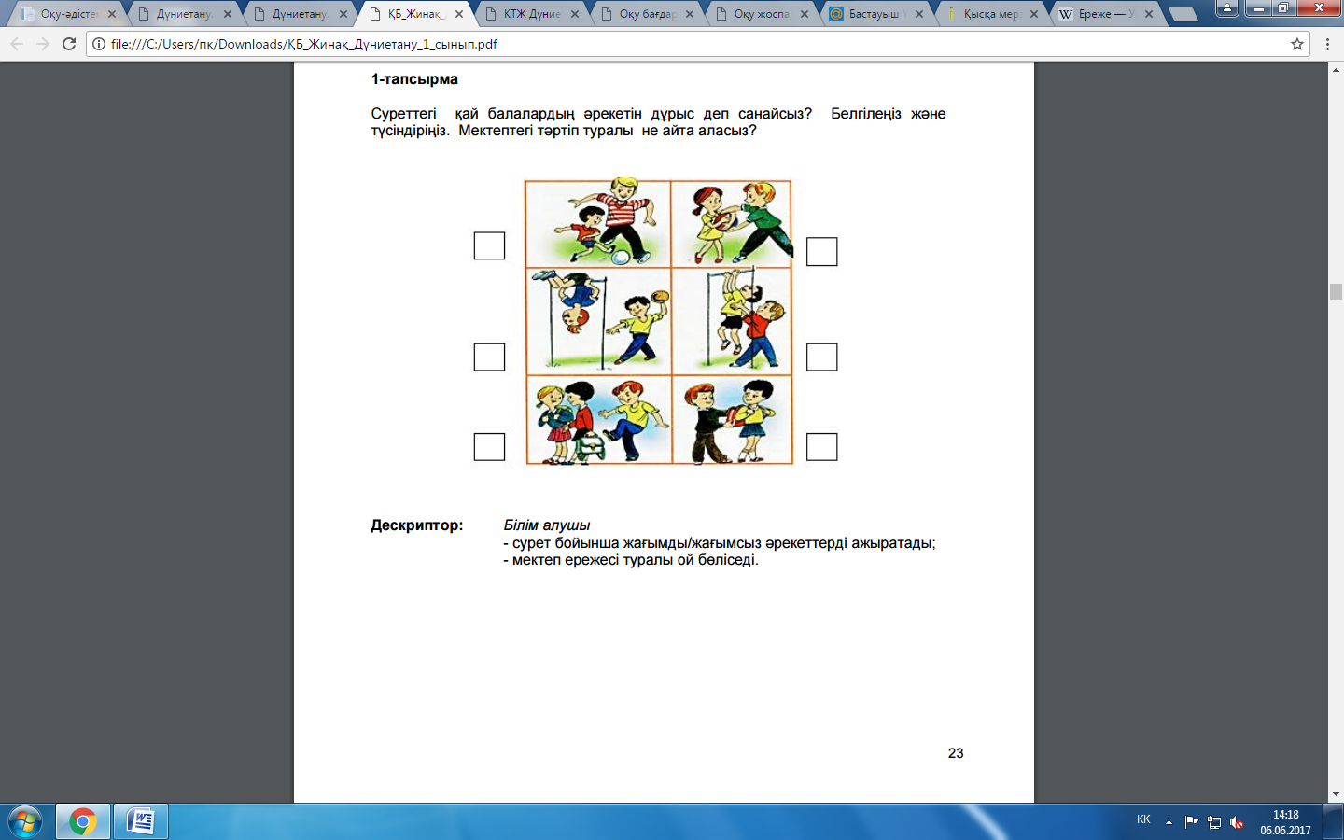  ӨЖ (Қалыптастырушы бағалауды жүргізі мақсатынды)  1.Суретте қай балалаң әрекеті дұрыс деп санайсың?  2.Белгілеңіз және түсіндіріңіз.  3.Мектептегі тәртіп туралы не айта аласыз?  БК : Мектептегі тәртіп ережелерін сақтау маңыздылығын түсіндіру.  Дескриптор:  • Сурет бойынша жағымды/жағымсыз әрекеттерді ажыратады;  • Мектеп ережесі туралы ой бөліседі. |  |  |  | Тақырып  тық суреттер
Аяқталуы | Сен білесің бе?  «Егер .............. не болар еді?» ойынын ойнаймыз.  «Егер мектепте ереже сақталмаса, не болар еді?» сұрағын қоямын. Оқушылар бұл жағдаятты көз алдыларына елестетіп, талқылай бастайды.  Бағалау  Рефлексиялық шеңбер. (Оқушылар шеңберге тұрады.)  - Сабақ барысында көңіл-күйлерің қандай болды?  - Бүгін не білдіңдер? Сендер үшін не жаңалық болды?  - Сабаққа қатысуларыңды қалай бағалайсыңдар?  - Сабақта қандай қиындықтар туындады?  - Сабақ аяғындағы көңіл-күйлерің қандай болды? Неліктен? |  |  |  | Жұмсақ доп
Қосымша ақпарат
Саралау - Сіз қосымша көмек көрсетуді қалай жоспарлайсыз? Қабілеті жоғары оқушыларға қандай міндет қоюды жоспарлайсыз?
Бағалау - Оқушылардың үйренгенін, материалды меңгергенін тексеруді қалай жоспарлайыз?
Сабақ бойынша рефлексия
Сабақтың оқу мақсаты шынайы ма?
Бүгін оқушылар не білді?
Сыныптағы ахуал қандай болды?
Мен орындаған саралау шаралары тиімді болды ма?
Мен бүкіл уақыт ішінде үлгердім бе?
Мен өз жоспарыма қандай түзетулер енгіздім және неліктен?
Қорытынды бағамдау
Қандай екі нәрсе табысты болды (оқытуды да, оқуды да ескеріңіз)?
1.
2.
Қандай екі нәрсе сабақты жақсарта алады (оқытуды да, оқуды да ескеріңіз)?
1.
2.
Сабақ барысында сынып немесе жекелеген оқушылардың жетістіктері/қиындықтары туралы не білдім? Менің келесі сабағымды жетілдіруге не көмектеседі, неге көңіл бөлу керек?
1.
2.

